МИНИСТЕРСТВО НАУКИ И ВЫСШЕГО ОБРАЗОВАНИЯ РОССИЙСКОЙ ФЕДЕРАЦИИ

Федеральное государственное бюджетное образовательное учреждение высшего образования

«Тихоокеанский государственный университет»

Кафедра «Программное обеспечение вычислительной техники и автоматизированных систем»

Решение трансцендентных уравнений

Лабораторная работа №1

по дисциплине «Вычислительная математики»

Выполнил студент Пшеничный Д.О.

Факультет, группа ФКФН, ПО(аб)-81

Проверил Резак Е.В.

Хабаровск – 2020г.

Задание: для уравнения вида y(x)=0 найти один из корней с заданной точностью ε методами: половинного деления; хорд и касательных; итераций.

Сравнить полученные результаты.

Вариант 16. 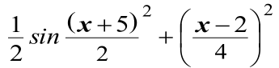

1. Метод половинного деления. Уравнение f(x) = 0, .
   1. *.* Получаем [a, c] and [c, b]
   2. Выбираем один перенос отрезка.
   3. Повторяем 1. до тех пор, пока |b-a|>

На отрезке есть корень <=> на концах отрезка значение функции имеет разные знаки.

.

1. Метод хорд и касательных.

f(x) = 0, ε [a, b]: х*∈[a, b]-един f(x) непрерывна, монотонна. f’(x) непрерывна, f’’(x) непрерывна сохраняет знак

Уравнение прямой между двумя точками

На нашем графике точка с Ох: x = c, y = 0

(2) для хорды.

Для касательной уравнение касательной f(x) в т х0

.

Алгоритм:

1. Вычисляем с по формуле 2
2. Вычисляем d по формуле 3
3. a = d, b = c;
4. если b – a > ε, то повторяем пункт 1. Ответ:
5. Переход от f(x) = 0 к x =

Алгоритм: k = 0, x0 = задано

Пока |xk+1-xk| > e

Xk+1= k = k + 1

Ответ x = xk. Обозначим M = max f’(x) на [a, b] и m = min f’(x) на [a, b].

1 - | λ|M <= 1 - | λ|-f^' (x)≤ 1 - | λ|m m <= f’(x) <= M.

|λ| <= 1/M => -1/M < λ < 0. Или 0 < λ < 1/M f’(x) < 0

**Ручной расчет**

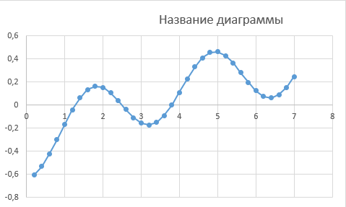Исходя из графика, был выбран отрезок [0.8; 1].

Точность - .

Таблица расчетов для метода №1

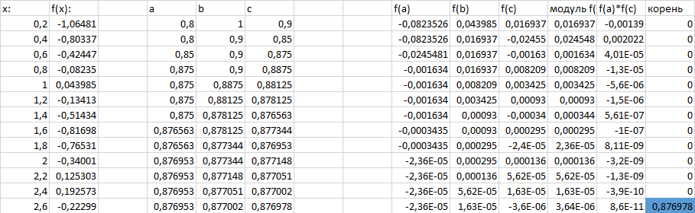

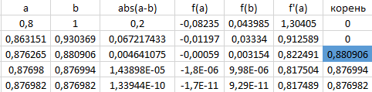Таблица расчетов для метода №2

Таблица расчетов для метода №3

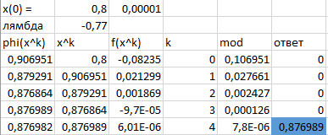

**Листинг**

**Результат работы программы**

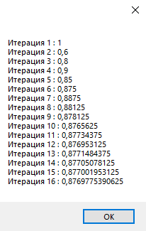

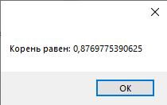

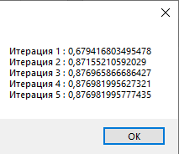

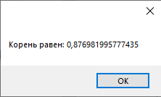

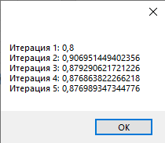

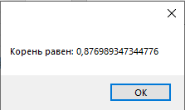

**Вывод**

Изучено решение трансцендентных уравнений тремя методами. Три метода показали одинаковый результат до указанной точности, однако, второй метод занял меньшее количество итераций, в следствие чего, его можно считать самым эффективным. На основе теоретических данных была написана программа, результаты и количество итераций которой совпали с ручным расчетом.